ZDRAVÁ VÝŽIVA
Výsledky významných studií prokázaly důležitost správné výživy. Dlouhodobě bylo prokázáno, že správná výživa v dětství má vliv na riziko vzniku civilizačních chorob v dospělosti (Velemínský et al, 2009). Krátkodobě může nesprávná strava vést k rozvoji akutních zdravotních potíží. Při dlouhodobé nedostatečné výživě může docházet k postižením a závažným onemocněním. Nedostatek potravin, nekvalitní složení stravy dlouhodobě způsobuje podvýživu, choroby ovlivněné výživovými deficity. Může se rozvinout porucha příjmu potravin - mentální anorexie a bulimie. Naopak nadměrná výživa vede k přejídání a vzniku obezity. S tím souvisí rozvoj chorob kardiovaskulárního systému, diabetu, onkologickým a degenerativním onemocněním (Wilkinson a Marmot, 2005). Správná výživa by měla býti kvalitní, kaloricky vyvážená strava, která zahrnuje velké množství zeleniny, ovoce, bílkovin, vlákniny s omezeným přísunem cukrů a tuků (Velemínský et al, 2009). Stravovací návyky ve vyspělých zemích se změnily a dochází k nadměrné konzumaci potravin, které jsou energeticky bohaté na tuky a cukry, potravin s prodlouženou trvanlivostí přidáním zdraví škodlivých konzervantů. Z toho plyne vyšší výskyt obezity (Wilkinson a Marmot, 2005). Stravovací návyky lidí ovlivňují sociální a hospodářské podmínky. Existují značné rozdíly ve složení výživy mezi sociálními třídami. Lepší materiální podmínky vedou k lepšímu stravování (Wilkinson a Marmot, 2005). Z ekonomických důvodů mají lidé s nízkými příjmy tendenci nahrazovat kvalitní čerstvé potraviny levnějšími konzervovanými výrobky a potom řeší problém zdravého stravování (Wilkinson a Marmot, 2005). Správná výživa většinou souvisí se zdravým životním stylem a dostatečnou tělesnou aktivitou.
In HORÁKOVÁ V.,2016. Bakalářská práce: Determinanty zdraví a jejich ovlivnitelnost. Jihočeská univerzita v Českých Budějovicích Zdravotně sociální fakulta
VELEMÍNSKÝ, M., TOMŠÍKOVÁ, Z., KUKLA, L., KOLÁŘOVÁ, J., 2009. Vybrané kapitoly z pediatrie. 6. vydání. České Budějovice: Jihočeská univerzita v Českých Budějovicích, Zdravotně sociální fakulta. ISBN 978-80-7394-182-6
WILKINSON, R., MARMOT, M., 2005. Fakta a souvislosti: Sociální determinanty zdraví. Kostelec nad Černými lesy: Institut zdravotní politiky a ekonomie. ISBN 80- 86625-46-X

Dle pokynů na semináři prostudujte program na uvedené adrese:
http://www.zdrava5.cz/

Prohlédněte si přiložený pracovní list a pokuste se určit, pro jaký ročník ZŠ je určený. Dle pokynů na semináři se ho pokuste upravit tak, aby byl vhodný i pro žáky na 1. stupni ZŠ.

ZDRAVÁ VÝŽIVA

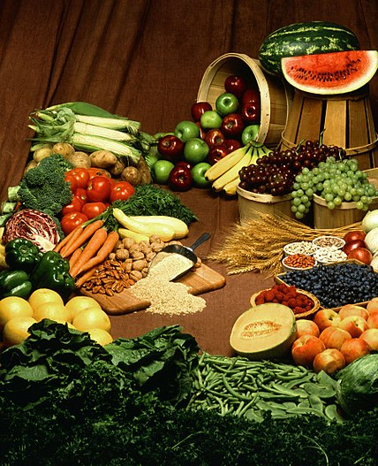

- Rozděl potraviny na obrázku, které k sobě patří.

- Vyjmenuj potraviny, kterým bychom se měli vyhýbat:

…………………………………………………………………………………………….

……………………………………………………………………………………………..

……………………………………………………………………………………………..

- Spoj, co k sobě patří:

Mléko zdroj vitamínů
Ryby zdroj vlákniny a vitamínu B
Celozrnné pečivo potřebná dávka vápníku
Ovoce důležitý obsah jódu

4. Napiš, co řadíme mezi přílohy:

………………………………………………………………………………………..

………………………………………………………………………………………..

5. Jak dělíme živočišné potraviny?

……………………………………. a ……………………………………………

6. Vyškrtni, co nepatří mezi minerální látky v potravinách:

dusík, lízátko, pomeranč, síra, draslík, rohlík, železo, jablko, hořčík, párek, čokoláda

7. Vysvětli, co určují dané veličiny a která se používá dnes:

J (joul) ………………………………………

Cal (kalorie) …………………………………

8. Víš, co znamenají tato označení? Ke každému nakresli to, co je základem jejich jídelníčku:

Vegetarián

Vegan

Vitarián

Frutarián
Zdroje:

[cit. 2010-10-04]. Dostupný pod licencí Public D oman na WWW: <http://cs.wikipedia.org/wiki/Soubor:Foods.jpg>
JANOŠKOVÁ, Dagmar a kol. Občanská výchova pro 6. ročník základní školy a víceletá gymnázia. 2. vyd. Plzeň : Fraus, 2009. ISBN 978-80-7238-886-8
JANOŠKOVÁ, Dagmar a kol. Občanská výchova pro 7. ročník základní školy a víceletá gymnázia. 1. vyd. Plzeň : Fraus, 2004. ISBN 80-7238-325-6
JANOŠKOVÁ, Dagmar a kol. Občanská výchova pro 8. ročník základní školy a víceletá gymnázia. 1. vyd. Plzeň : Fraus, 2005. ISBN 80-7238-393-0

